Sciences 8 TEST
Chapitre 9 L’action des forces sur le mouvement et les propriétés des fluides

TOTAL: _______ /25
_______ %

Section 1: ______/10
Section 2: ________/11
Section 3: ________/4

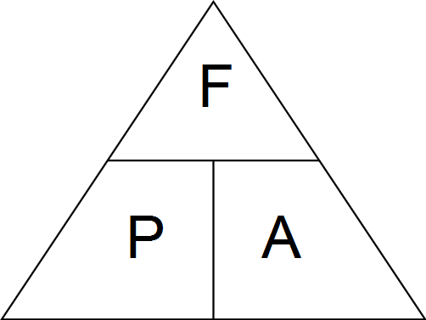
Section 1: Choix Multiples
1.
2.
3.
4.
5.
6.
7.
8.
9.
10.
11.
12.
13.

Section 1: Choix Multiples (10 points)
Choisis la bonne réponse et écris-la sur la feuille réponse.

- Un étudiant fait une expérience avec un pichet en plastique. Deux trous sont percés dans le pichet, l'un supérieur à l'autre. Lorsque le pot est rempli avec de l'eau, l'eau jaillit du trou en bas beaucoup plus loin que dans le trou supérieur. Pourquoi est-ce que cela se passe?

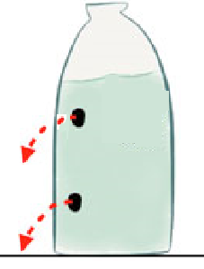

- L'eau au fond du pichet est comprimée, tandis que l'eau dans la partie supérieure n'est pas.
- La pression est supérieure à la partie inférieure du pichet que par le haut.
- La pression est supérieure à la partie supérieure du pichet qu'en bas.
- La gravité au fond du pichet est plus grande que dans la partie supérieure.

- Quand est-ce qu’un objet coule dans un fluide?
- Lorsque la force gravitationnelle est supérieure à la force de flottabilité à l'objet.
- Lorsque la force gravitationnelle est égale à la force de flottabilité à l'objet.
- Lorsque la masse volumique de l’objet est plus petite que celle de l’eau.
- Lorsque la masse volumique de l’objet est plus grande que la force de flottabilité.

- L’eau chaude de cheminées très profondes dans l’océan monte vers le haut, même si l’eau qui lui entoure est l’eau froide. Ce processus s’appelle la convection. Pourquoi est-ce que ce processus se passe?
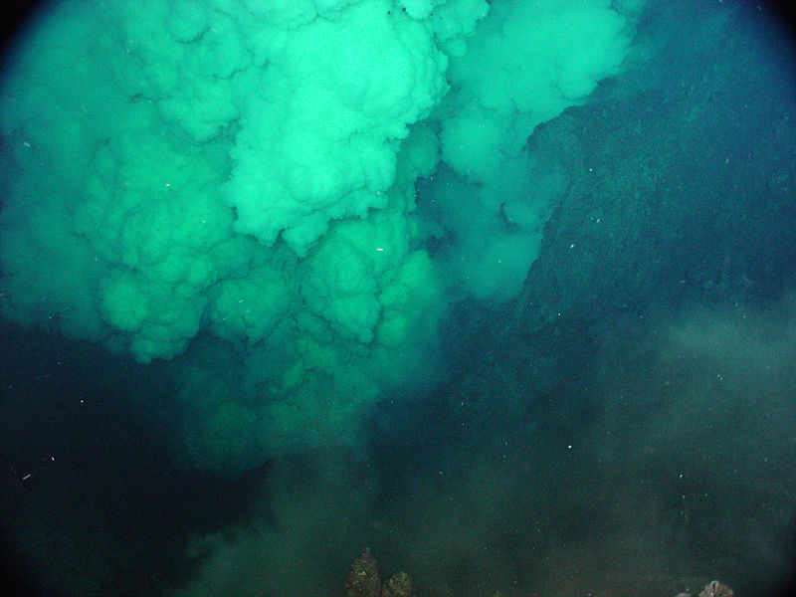

  - La densité de l'eau chaude est inférieure à la densité de l'eau froide.
  - La pression sur l'eau chaude est inférieure à la pression sur l'eau froide
  - La densité de l'eau chaude est supérieure à la densité de l'eau froide.
  - La pression sur l'eau chaude est supérieure à la pression sur l'eau froide.
- Un astronaute visite quatre planètes. Le tableau ci-dessous indique les poids de l’astronaute sur chaque planète. Quelle planète a la plus grande force gravitationnelle?

 | Planète | Poids (N)
a. | Terre | 510
b. | Jupiter | 1750
c. | Neptune | 1100
d. | Vénus | 480

- Deux bateaux identiques flottent dans des contenants qui ont la même quantité de liquide. Le bateau A flotte plus haut que le bateau B.

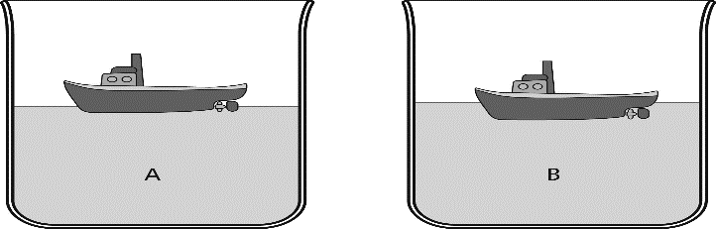

Quelle réponse explique cette observation?

a. | Les deux contenants contiennent de l’eau douce.
b. | Les deux contenants contiennent de l’eau salée.
c. | Le contenant A contient de l’eau douce et le contenant B contient de l’eau salée.
d. | Le contenant A contient de l’eau salée et le contenant B contient de l’eau douce.

- Comment est-ce qu’une veste de sauvetage (VFI) vous aide à flotter?
- Le VFI vous cause de peser moins.
- Le VFI a la même masse volumique qu’un humain.
- Le VFI repousse l’eau.
- Le VFI vous-même ensemble a une masse volumique plus basse que celle de vous-même.

- Quelle est la différence entre un système hydraulique et un système pneumatique?
  - Les systèmes hydrauliques utilisent l’air et les systèmes pneumatiques utilisent un liquide enfermé.
  - Les systèmes hydrauliques utilisent un liquide enfermé et les systèmes pneumatiques utilisent l’air.
  - Les systèmes hydrauliques compriment l’air et les systèmes pneumatiques ne l’utilisent pas.
  - Il n’y a pas de différence entre les deux systèmes.
- Pourquoi est-ce qu’un gaz est compressible?
  - Les forces d’attraction entre les particules sont faibles.
  - Les gaz n’ont pas d’un volume défini et il y a des grandes espaces entre les particules.
  - Les gaz ont un volume défini et il y a des grands espaces entre les particules.
  - Les gaz ne peuvent pas être comprimés.

- Un aquarium pèse (weighs) 120 N. Si l’aquarium a une aire de 0.12 m², quelle est la pression que l’aquarium applique sur la table?
a. | 14,4 Pa
b. | 118,88 Pa
c. | 120,12Pa
d. | 1000 Pa

- Un livre se trouve sur une table. Le livre exerce une pression de 20 Pa sur une aire de 0.4m². Quelle force est-ce que le livre exerce sur la table?
a. | 8 N
b. | 16 N
c. | 24 N
d. | 50 N

Section 2: questions à développement (11 points)
- Dessine un diagramme qui illustre une des situations suivantes. Indique aussi le résultat final de la situation (2 points) :
  - Ta mère et ton père décident de réorganiser le salon, mais ils ne peuvent pas décider où mettre le sofa. Maintenant, tes parents sont très fâchés, et commencent à pousser le sofa dans des directions opposées. Ton père le pousse avec une force de 100 N et ta mère le pousse avec une force de 180 N.
  - Deux enfants s’assoient sur une balançoire. Un enfant pèse 500 N et l’autre pèse 400 N.

- Un navire se dirige à travers l’océan Atlantique et puis vers lac Ontario pour rester à Toronto. Quelle serait une différence entre comment le navire se trouve dans l’eau de lac Ontario en comparaison de quand il se trouve dans L’océan atlantique? Explique. (2 points)
_____________________________________________________________________________________________________________________________________________________________________________________________________________________________________________________________________________________________________________________________________________________________________________________________________________________________________________________________________________________________________________________________________________

- Une ingénieure applique une force de 8000N à un objet d’une aire de 4m2. L’objet brise parce qu’il peut résister à 1500Pa de pression avant de craquer. L’assistant suggère que l’ingénieure s’étend la même force sur double de l’aire. Quel serait le résultat? Utilise les mathématiques pour supporter ta réponse? (3 points)

_____________________________________________________________________________________________________________________________________________________________________________________________________________________________________________________________________________________________________________________________________________________________________________________________________________________________________________________________________________________________________________________________________________

- Explique scientifiquement pourquoi on ne devrait jamais jette les aérosols dans un feu. (2 points)
_____________________________________________________________________________________________________________________________________________________________________________________________________________________________________________________________________________________________________________________________________________________________________________________________________________________________________________________________________________________________________________________________________________

- Explique scientifiquement pourquoi est-ce dangereux d’avoir de l’air dans les lignes des freins (brakes) pour une voiture? (2 points) _____________________________________________________________________________________________________________________________________________________________________________________________________________________________________________________________________________________________________________________________________________________________________________________________________________________________________________________________________________________________________________________________________________

Section 3: Littératie Scientifique (4 points)
http://animals.pawnation.com/fish-maintain-buoyancy-5539.html

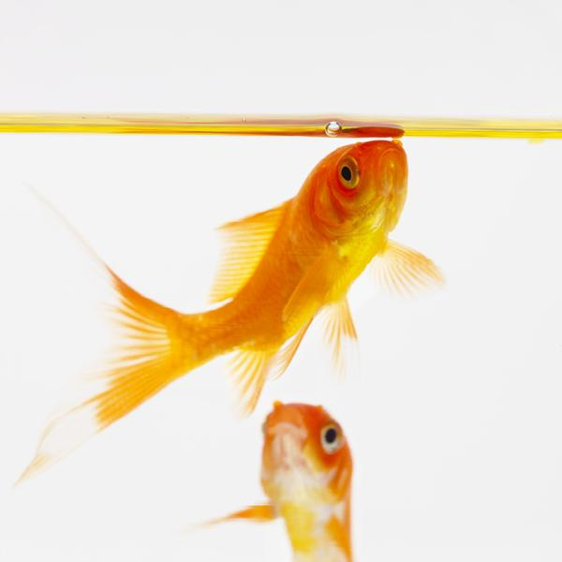
Les vessies natatoires ouvertes
Quand on voit un poisson nager à la surface de l’eau et qu’il ouvre sa bouche, il semble aspirer de l’air… La plupart des poissons ne respirent pas avec leurs bouches mais plutôt avec leurs branchies (gills). Quand on voit un poisson aspirer de l’air à la surface de l’eau, il aspire de l’air pour remplir sa vessie natatoire (swim bladder) pour conserver sa flottabilité. Ces vessies natatoires sont ouvertes, ce qui veut dire qu’elles sont liées directement avec la bouche des poissons. La plupart des poissons qui ont des vessies natatoire ouvertes sont des poissons d’eau douce et vivent dans des eaux peu profondes (shallow) ou restes près de la surface de l’eau pour accéder facilement l’air de la surface.

Poissons sans vessies natatoires
Les poissons qui possèdent des os ou les poissons qui ont des os semblables aux vertébrés terrestres, ont généralement des vessies natatoires. Les poissons qui ont un squelette fait de cartilage, comme les requins (sharks), ont un autre système pour garder leur flottabilité. Leurs squelettes sont plus légers et ils possèdent de l’huile dans leurs foies (livers); l’huile est plus légère que l’eau, ce qui augmente leur flottabilité. .

1. Si le squelette d’un requin serait fait en os au lieu de cartilage, comment est-ce que sa flottabilité serait affectée? (2 points) ____________________________________________________________________________________________________________________________________________________________________________________________________________________________________________________________________________________________________________________________________________________________________________________________________________________________________________________________________________________

2. Si les poissons n’ont plus d’huile dans leurs foies, quel serait le meilleur liquide pour remplacer l’huile; le liquide X – densité 0.87 g/ml ou le liquide Z – densité 1.2 g/ml? Explique ton choix. (2 points) __________________________________________________________________________________________________________________________________________________________________________________________________________________________________________________________________________________________________________________________________________________________________________________________________________________________________________________________________________________________________________________________________________________________________

